

**Projeto Interdisciplinar**

**Desenvolvimento de Software Multiplataforma - DSM**

**4º Semestre**

**Araras, 2024.**

**Disciplinas:**

Laboratório de Desenvolvimento Web

Integração e Entrega Contínua

Experiência do Usuário

**Orientador:**

Fernando Bryan Frizzarin

**Integrantes:**

Guilherme Augusto da Silva Afonso

Pedro Beck

Vinicius Augusto Nigra

**Sumário**

Glossário (Definições, Acrônimos e Abreviações) 3

Definições 3

Acrônimos e Abreviações 4

Objetivo 4

1. Introdução 5

1.1 Descrição Geral 5

1.2 Público Alvo 5

1.3 Propósito 6

2. Design de Interface de Usuário 6

2.1 Logo e Paleta de Cores 6

2.2 Interface do Usuário e Design de Telas 8

2.2.1 Cadastro 9

2.2.2 Cadastro Físico 9

2.2.3 Cadastro Jurídico 10

2.2.4 Doação 10

3. Requisitos 11

3.1 Técnica de Levantamento de Requisitos 11

3.2 Requisitos Funcionais 11

3.3 Requisitos Não Funcionais 12

3.4 Diagrama de Caso de Uso 13

4. Gestão do Projeto 13

4.1 Metodologia 13

4.1.1 Scrum 14

4.1.2 Kanban 14

4.2 Planejamento 14

4.3 Time 14

4.4 Cronograma 15

5. Arquitetura e Tecnologias Utilizadas no Desenvolvimento da Aplicação 16

5.1 Introdução e Visão Geral da Parte Técnica do Projeto 16

5.2 Banco de Dados 16

5.2.1 Cadastro de Empresas 17

5.2.2 Cadastro de Pessoas Físicas 17

5.2.3 Relatórios de Doações 18

5.2.4 Locais de Distribuição 19

5.2.5 Consulta de dados 20

5.3 API Consumida no Projeto 20

5.4 Arquitetura do Back End 21

5.5 Arquitetura do Front End 22

Conclusão 22

# Glossário (Definições, Acrônimos e Abreviações)

## Definições

1. **Projeto Integrador:** Projeto acadêmico que integra conhecimentos de diversas disciplinas, visando aplicação prática.

**DSM (Desenvolvimento de Software Multiplataforma):** Curso acadêmico que abrange o desenvolvimento de software para diferentes plataformas.

1. **API (Interface de Programação de Aplicações):** Conjunto de regras para integração de sistemas e desenvolvimento de software.
2. **Banco de Dados Relacional:** Sistema de gerenciamento de banco de dados que segue o modelo relacional tradicional.
3. **Identidade Visual:** Elementos visuais, como logotipo e cores, que representam uma marca ou projeto.
4. **Paleta de Cores:** Conjunto específico de cores para representar visualmente uma marca ou projeto.
5. **Logotipo:** Representação gráfica que simboliza uma marca ou projeto.
6. **Interface do Usuário (UI):** Espaço de interação entre usuário e sistema.
7. **Levantamento de Requisitos:** Processo de coletar, analisar e documentar requisitos de um sistema ou projeto.
8. **Brainstorming**: Técnica de geração de ideias em grupo, sem críticas, para solucionar problemas ou inovar.

**10.Diagramas:** Representações gráficas que ilustram a estrutura, comportamento ou processos de um sistema.

**11.Metodologia Ágil:** Abordagem de desenvolvimento de software que enfatiza interações contínuas, colaboração e adaptação.

**12.Scrum:** Estrutura ágil que organiza o desenvolvimento de software em sprints.

**13.Kanban:** Sistema visual para gerenciamento de trabalho que enfatiza visualização e adaptações contínuas.

**14.Trello:** Plataforma online de gerenciamento de projetos.

**15.Sprint:** Período dedicado ao desenvolvimento de partes do projeto.

**16.WhatsApp:** Aplicativo de mensagens instantâneas.

**17.Flask:** Framework de desenvolvimento web em Python.

**18.MySQL:** Banco de dados SQL.

**19.JavaScript:** Linguagem de programação para interatividade em páginas web.

**20.Python:** Linguagem de programação versátil amplamente utilizada em desenvolvimento de software.

## Acrônimos e Abreviações

1. **FATEC:** Faculdade de Tecnologia.
2. **UI:** Interface do Usuário.
3. **CPF:** Cadastro de Pessoa Física.
4. **CNPJ:** Cadastro Nacional da Pessoa Jurídica.
5. **HTML:** Linguagem de marcação utilizada para construir a estrutura básica da interface do usuário em páginas web.
6. **CSS:** Linguagem de estilo que define a apresentação e a aparência visual de páginas web.
7. **JSON:** Formato de arquivo utilizado para armazenar e trocar informações de maneira legível entre pessoas, usando a extensão .json.
8. **CEP:** Código de Endereçamento Postal, utilizado para identificar localidades postais.
9. **IA:** Abreviação para Inteligência Artificial, nome dado para aprendizado de máquina.

# Objetivo

Este documento apresenta o Projeto Integrador do 4º período do curso de Desenvolvimento de Software Multiplataforma, visando integrar os conhecimentos adquiridos nas disciplinas de Laboratório de Desenvolvimento Web, Integração e Entrega Contínua e Experiência do Usuário. Os requisitos obrigatórios definidos incluem o consumo de API e a aplicação dos conceitos e práticas de gestão ágil de projetos e entrega contínua.

Aqui são descritas as funcionalidades da plataforma online "Financ.IA", cujo propósito central é facilitar a vida financeira do usuário, por meio do uso de ferramentas de Inteligência Artificial para uma boa gestão de seus ganhos e gastos mensais, como também análise de investimentos, recomendando o melhor tipo de produto de acordo com seu perfil.

Resultado do Projeto Integrador, iniciado durante a atividade proposta no quarto semestre do curso de DSM, este documento não apenas destaca as características operacionais da plataforma, mas também registra minuciosamente o processo colaborativo utilizado pelos estudantes no desenvolvimento dessa ferramenta significativa para a promoção do compartilhamento solidário de recursos alimentares.

# Introdução

## Descrição Geral

A plataforma online Financ.IA, tem como objetivo simplificar o controle financeiro das pessoas, como também fazer o dinheiro trabalhar para o usuário por meio de investimentos.

Seu propósito central é realizar a gestão de ganhos e gastos do usuário, promovendo uma saúde financeira estável, com recomendações de economia e redução de gastos. Por fim, há também a recomendação de investimentos financeiros para ganhos do cliente.

Esta plataforma é projetada com a premissa de simplicidade e segurança. Seu sistema de fácil utilização garante uma experiência intuitiva para o usuário, enquanto a robusta segurança proporciona um ambiente confiável. Além disso, a plataforma fornece informações precisas e constantemente atualizadas sobre os gastos e saúde financeira do cliente e as ações das bolsas de valores.

## Público Alvo

O público-alvo beneficiário do sistema compreende pessoas que estão em busca de uma vida financeira estável e desejam controlar seus gastos e/ou investir com segurança e ganhar dinheiro com renda passiva.

## Propósito

O projeto mantém uma estreita relação com o desenvolvimento de uma vida financeira sustentável, por meio do controle de gastos.

Através da plataforma, visa-se beneficiar pessoas que necessitam de uma plataforma simples e objetiva para controle financeiro, promovendo praticidade e simplicidade no uso, sem que seja necessário realizar tarefas e cálculos manuais como a maioria dos aplicativos existentes, por meio do uso de IA especializada em finanças.

Dessa maneira, o projeto oferece uma contribuição significativa para alcançar a meta de segurança financeira das pessoas que almejam independência e a liberdade que a saúde financeira proporciona.

# Design de Interface de Usuário

## Logo e Paleta de Cores

A identidade visual do projeto é composta por um logotipo que incorpora uma colher e um garfo, simbolizando a temática central relacionada à alimentação, que é o foco tanto do projeto quanto do objetivo da ODS. O logotipo também apresenta a nomenclatura do site.

Um aspecto relevante é a escolha da cor preta para o logotipo, uma opção versátil que se adapta facilmente a diversas plataformas, conforme abaixo:



No que diz respeito à paleta de cores, foram selecionadas cinco cores fundamentais para serem empregadas na base do projeto, reforçando a identidade visual da plataforma:

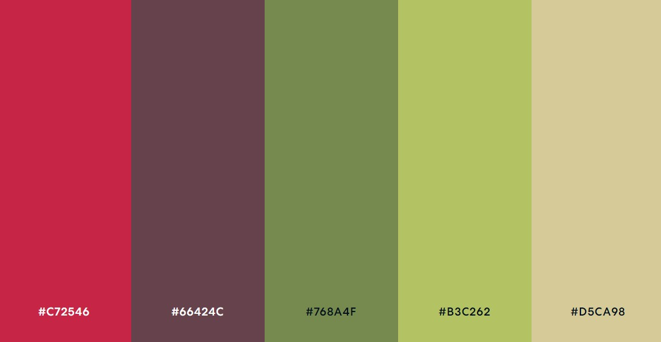

Segue um resumo explicativo das razões por trás da escolha de cada cor pelo grupo no contexto do projeto.

* **#C72546 (Vermelho Escuro):**

Representa a urgência e a importância da causa, evocando a atenção para a questão da fome e destacando a necessidade de ação imediata na distribuição de alimentos.

* **#66424C (Roxo Profundo):**

Simboliza a solidariedade e a união, transmitindo a ideia de comunidades unidas para enfrentar desafios alimentares. O roxo também sugere respeito e dignidade.

* **#768A4F (Verde Oliva):**

Reflete a ideia de crescimento sustentável e a importância da agricultura para a segurança alimentar. O verde oliva evoca a natureza e a vitalidade, reforçando a conexão com alimentos frescos e saudáveis.

* **#B3C262 (Verde Amarelado):**

Representa a esperança e a renovação, enfatizando a missão positiva da plataforma em proporcionar uma mudança positiva na vida daqueles em situação de vulnerabilidade alimentar.

* **#D5CA98 (Bege Claro):**

Simboliza neutralidade e inclusividade. A cor bege claro é fácil de ser assimilada por diferentes públicos e reforça a ideia de acolhimento, atendendo às necessidades de pessoas com diversas condições visuais.

Essa paleta de cores foi escolhida de forma estratégica para comunicar efetivamente os valores, a missão e a visão da plataforma Food Share, reforçando a mensagem de solidariedade, eficiência e esperança na luta contra a fome.

## Interface do Usuário e Design de Telas

O design do site foi meticulosamente planejado para proporcionar uma experiência intuitiva e agradável aos usuários. A interface do usuário foi concebida com uma abordagem simples e limpa, facilitando a navegação e a compreensão das funcionalidades. Abaixo, descrevo as telas principais do Financ.IA:

### Cadastro

A tela de cadastro permite que usuários se inscrevam de maneira fácil.

Escolhendo entre Pessoa Física (CPF) ou Pessoa Jurídica (CNPJ).



### Cadastro Físico

Dedicada ao cadastro de Pessoa Física, esta tela apresenta um formulário amigável. Campos como CPF, telefone e CEP são formatados automaticamente para facilitar a entrada de dados.

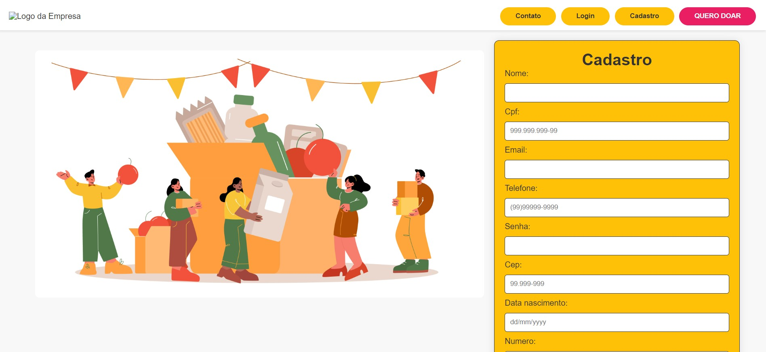

### Cadastro Jurídico

Destinada a cadastros de Pessoa Jurídica, esta tela oferece um formulário específico. A formatação automática de campos, como CNPJ, telefone e CEP, simplifica o processo de inscrição.

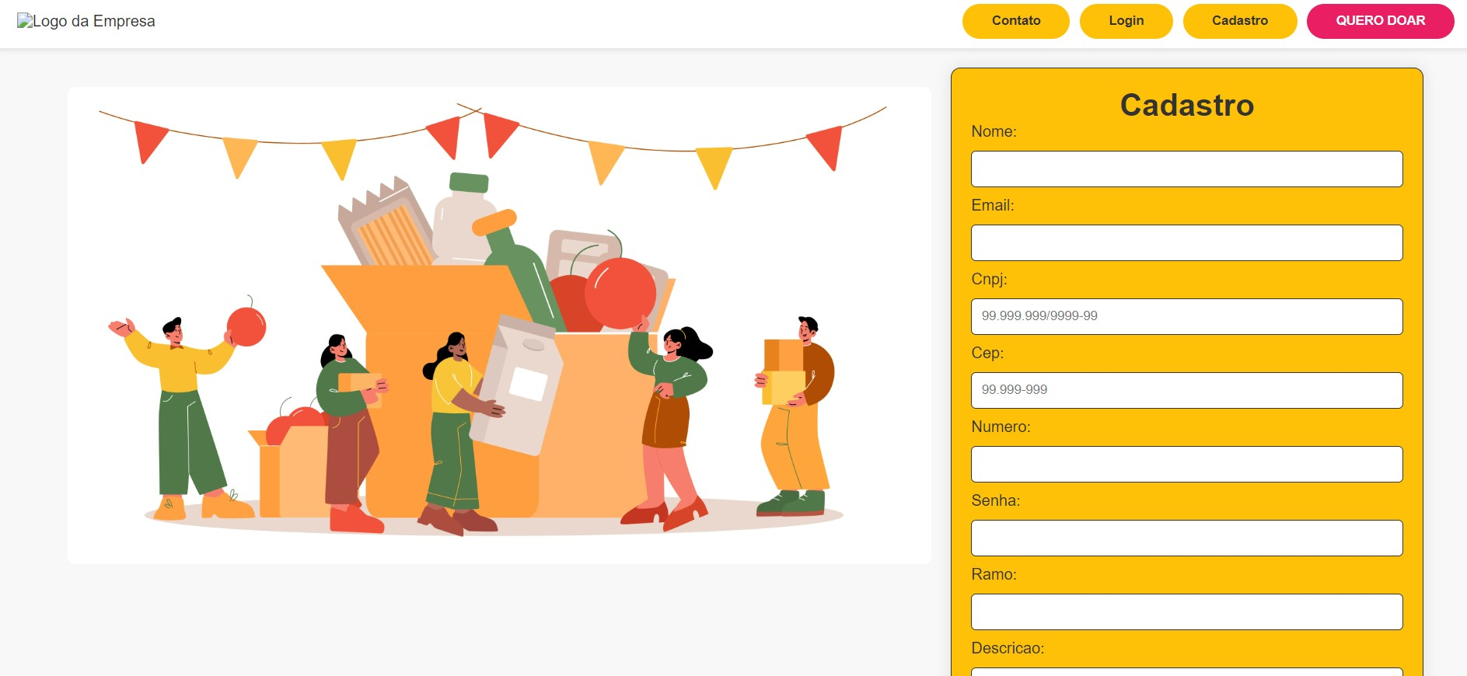

### Doação

A tela de doação agradece aos usuários por suas contribuições. O formulário permite doações únicas ou mensais.

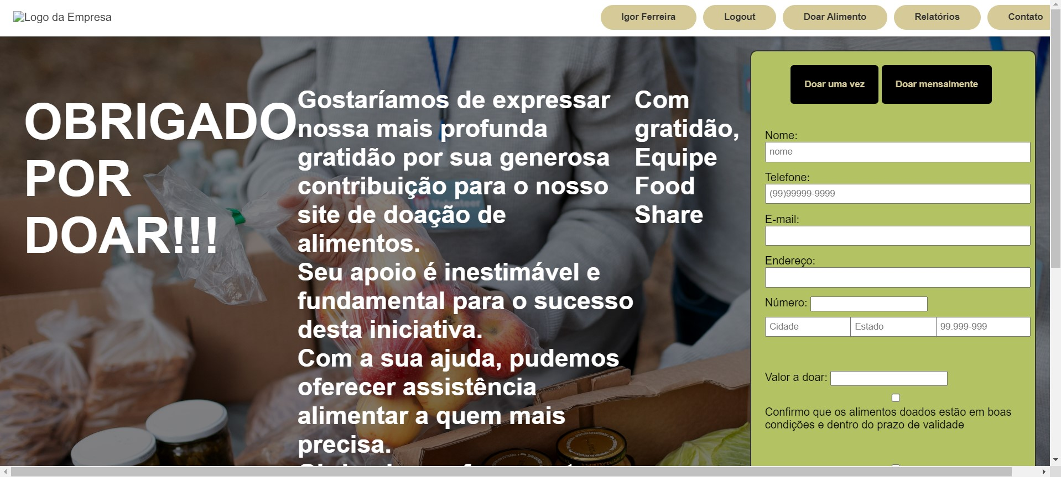

Essas telas foram projetadas para tornar a jornada do usuário no Food Share simples, eficiente e, acima de tudo, gratificante.

# Requisitos

## Técnica de Levantamento de Requisitos

O levantamento de requisitos para o projeto foi conduzido pela equipe responsável, com o objetivo de abordar uma necessidade relacionada ao propósito da saúde financeira e atender aos requisitos estabelecidos pela FATEC. Este processo foi realizado por meio de uma sessão de brainstorming.

A finalidade do brainstorming é gerar um conjunto diversificado de ideias sem julgamentos ou críticas imediatas. Posteriormente, as ideias são analisadas e priorizadas.

O brainstorming revelou-se uma técnica eficaz para o levantamento de requisitos, pois permite a contribuição de todos os participantes, independentemente do nível de conhecimento ou experiência. Além disso, é uma abordagem eficiente para estimular ideias criativas e inovadoras.

As ideias foram coletadas durante reuniões presenciais para definição de diagramas, escopo e desenvolvimento do projeto, entre outros aspectos, sempre contando com o suporte do orientador.

## Requisitos Funcionais

**RF001:** Cadastro de Pessoas.

**RF002:** Validações nos Formulários:

**RF003:** Login de Usuários:

* O sistema deve permitir que usuários façam login.
* Deve ser possível fazer login com e-mail pessoal ou empresarial.
* O sistema deve validar as credenciais e redirecionar para a página correta após o login.

**RF004:** Cadastro de Gastos e Ganhos financeiros.

* O sistema deve permitir que usuários realizem controle financeiro.
* Os usuários podem escolher qual tipo de investimento utilizarem.

**RF005:** Conexão com o Banco de Dados.

**RF006:** Envio de Mensagens:

* O sistema deve permitir que usuários enviem mensagens através do chat de contato.

**RF007:** Visualização de Empresas:

* O sistema deve permitir a visualização dos detalhes de uma empresa específica para investimento.
* A visualização deve incluir nome e CNPJ da empresa.

## Requisitos Não Funcionais

**RNF001: Segurança dos Dados:**

* Os dados dos usuários devem ser armazenados de forma segura.
* O sistema deve garantir a privacidade e segurança dos dados do doador.

**RNF002: Desempenho:**

* O sistema deve ter um tempo de resposta aceitável para todas as operações, mesmo em condições de carga moderada.

**RNF003: Usabilidade:**

* A interface do usuário deve ser intuitiva e fácil de usar.
* Mensagens de erro devem ser claras para orientar o usuário sobre problemas no preenchimento de formulários.

**RNF004: Compatibilidade:**

* O sistema deve ser compatível com diferentes navegadores web.

**RNF005: Manutenção do Código:**

* O código-fonte deve ser organizado, facilitando a manutenção por desenvolvedores futuros.

**RNF006: Confiabilidade e Integridade dos Dados:**

* O sistema deve ser confiável, evitando falhas inesperadas.
* A integridade dos dados no banco de dados deve ser mantida, evitando inconsistências.

**RNF007: Responsividade:**

* O sistema deve ser responsivo, garantindo uma boa experiência em diferentes dispositivos.

## Diagrama de Caso de Uso

# Gestão do Projeto

## Metodologia

No projeto Financ.IA, optou-se por uma abordagem ágil combinando práticas do Scrum e do Kanban para gerenciar o desenvolvimento do software de maneira dinâmica e adaptativa.

### Scrum

O Scrum foi utilizado com sprints, ciclos iterativos e incrementais. Papéis definidos incluíram Product Owner, Scrum Master e a equipe de desenvolvimento. Reuniões como o Planejamento da Sprint garantiram a definição de metas e a seleção de tarefas. Essa metodologia promoveu uma abordagem colaborativa e adaptativa.

### Kanban

O Kanban foi integrado para visualização e controle do fluxo de trabalho. No contexto do Financ.IA, o Kanban permitiu adaptações contínuas e visualização clara das etapas do desenvolvimento.

A combinação dessas abordagens promoveu eficiência, transparência e flexibilidade no processo de desenvolvimento do Financ.IA.

## Planejamento

No que concerne ao planejamento da equipe, a plataforma "Trello" foi adotada para o controle das tarefas atribuídas a cada membro, seguindo os princípios do modelo Kanban. Adicionalmente, reunimos-nos tanto presencialmente quanto virtualmente, utilizando o aplicativo Whatsapp, para avaliar e ajustar aspectos do projeto diariamente.

A definição de tarefas e prazos foi conduzida pelo Scrum Master, alinhando-se com os requisitos estipulados pela FATEC. Essa abordagem permitiu uma gestão eficaz do progresso, garantindo a entrega oportuna e alinhamento contínuo com as metas do projeto.

## Time

O time dedicado ao projeto "Financ.IA" é composto por cinco integrantes, cada qual desempenhando funções específicas:

* **Scrum Master:** O Scrum Master é encarregado de facilitar a adoção e implementação efetiva da metodologia Scrum. Suas atribuições incluem remover obstáculos que possam impactar o progresso da equipe, garantir a aplicação correta das práticas ágeis e promover uma cultura colaborativa e adaptativa.
* **Front-end:** O desenvolvedor Front-end é responsável pela criação da interface do usuário (UI) da plataforma " Financ.IA ". Isso engloba a implementação de elementos visuais, interações e experiência do usuário de forma a garantir um produto intuitivo e amigável.
* **Back-end:** O desenvolvedor Back-end é encarregado da implementação da lógica da plataforma, gerenciamento de dados e integrações necessárias para o correto funcionamento da plataforma. Sua atuação concentra-se na parte do sistema que não é diretamente visível ao usuário, garantindo a eficiência e segurança dos processos.
* **Machine-learning:** Cientista de dados é responsável pela análise dos dados e separação dos valores importantes para realizar o treinamento da máquina de acordo com o objetivo que a aplicação deseja alcançar.
* **Documentação:** Suas responsabilidades incluem a elaboração de registros detalhados, como requisitos, diagramas, resumos e objetivos. Esta função visa garantir que o conhecimento acumulado durante o desenvolvimento seja documentado de maneira clara, coesa e acessível. Ao fazer isso, contribui significativamente para a compreensão do software, facilitando futuras iterações, manutenção e colaboração eficiente dentro da equipe.

## Cronograma

O cronograma estabelecido pela equipe, alinhado com os prazos estipulados pelo orientador, foi o seguinte:

# Arquitetura e Tecnologias Utilizadas no Desenvolvimento da Aplicação

## Introdução e Visão Geral da Parte Técnica do Projeto

O projeto tem como objetivo aplicar os conhecimentos adquiridos nas disciplinas de Laboratorio de Desenvolvimento Web e Integração e Entrega Contínua. Os requisitos obrigatórios incluem o consumo de uma API e a utilização de um banco de dados relacional, como também o uso de uma IA treinada com dados financeiros.

Em seu desenvolvimento, o projeto emprega duas tecnologias principais: a biblioteca Flask do Python e o banco de dados relacional MySQL. Adicionalmente, são utilizadas as linguagens HTML, CSS e JavaScript para o desenvolvimento da aplicação.

## Banco de Dados

No que tange à modelagem do banco de dados, o sistema incorpora o cadastro de Empresas e pessoas participantes do projeto. Cada empresa pode apresentar características distintas, definidas por atributos variados dentro do documento correspondente em seu cadastro. Cada documento é independente, como exemplificado abaixo:

### Cadastro de Empresas

{

“Nome Empresa” : “Nome”

“CNPJ” : 0000.0000/0000-0

“Ramo” : “hortifruti”

“Certificação”: “nome certificação”

}

Os produtos podem ser doados tanto por empresas quanto por pessoas físicas, registrando informações como nome, CPF, data de nascimento, idade, CEP, entre outros. Destaca-se que o CEP é obtido por meio da API ViaCEP para preenchimento automático dos dados de endereço.

### Cadastro de Pessoas Físicas

{

“Nome pessoa” : “Nome”

“CPF” : “000.000.000-00”

“Data Nascimento” : “00-00-0000”

“Iddade” : “00”

“CEP” : 00000-00

“Rua” : “Nome rua”

“Bairro” : “nome bairro”

“Cidade” : “nome cidade”

}

Uma empresa pode cadastrar a quantidade desejada de produtos a serem doados, sendo cada produto representado como um documento próprio. Estes produtos podem apresentar características variadas, como validade, data de produção, validade da embalagem, tipo de alimento, entre outros.

{

"idProduto" : 00

"dataCadastro" : 00-00-0000

"produto" : "nome produto"

"codBarra" : 0000000000

"dtProducao" : 00-00-0000 (opcional)

"marca" : "nome marca" (opcional)

"validade" : 00-00-0000 (se possuir)

"quantidade" : 00

"tipo" : "tipo do alimento"

"cnpj" : "cnpj da empresa doadora"

"cpf" : "cpf da pessoa doadora"

}

Relatórios são gerados mediante solicitação no sistema, servindo como documentos de Análise de Qualidade no funcionamento das doações e distribuição dos alimentos. Os relatórios podem ser gerados por data, CNPJ, CPF ou nome do produto.

### Relatórios de Doações

{

"relatorio": [ {

"idProduto": 00,

"dataCadastro": 00-00-0000,

"CNPJ": 000000/0000-00,

"nomeProduto": "nome",

"validade": 00-00-0000,

"idLocalDistribuicao": "local"

},

{

"idProduto": 00,

"dataCadastro": 00-00-0000,

"CPF": 000000000-00,

"nomeProduto": "nome",

"validade": 00-00-0000,

"idLocalDistribuicao": "local"

},

] }

Finalmente, a última coleção do Banco de Dados abrange documentos relacionados aos locais de distribuição dos produtos. Cada local tem acesso apenas aos produtos vinculados ao seu CEP, acessando todas as informações sobre o produto e o doador.

### Locais de Distribuição

{

"nomeLocal":[

{

"idProduto": 00,

"CPF": 000000000-00,

"dataEnvio": 00-00-0000

}, {

"idProduto": 00,

"CNPJ": 000000/0000-00,

"dataEnvio": 00-00-0000

},

] }

### Consulta de dados

As operações de consulta de dados estão restritas aos relatórios disponíveis no sistema, visando evitar uma excessiva quantidade de entradas que possa complicar a manutenção e prevenir erros. Como administrador do sistema, incumbido da gestão e distribuição dos alimentos cadastrados para os locais de recepção conforme demanda, é possível consultar todos os produtos cadastrados em um determinado período por meio de busca.

O administrador também tem a capacidade de remover produtos ou transferi-los para outros locais, proporcionando maior flexibilidade na manipulação desses dados. Além disso, cabe ao administrador encerrar o cadastro de pessoas e empresas, atendendo a solicitações nesse sentido.

Cada empresa ou pessoa tem um cadastro próprio, permitindo-lhes registrar produtos a serem doados. No entanto, terão acesso apenas aos produtos que lançarem no sistema. A distribuição desses produtos em lotes de entrega fica a cargo exclusivo do administrador.

## API Consumida no Projeto

No contexto do projeto, implementamos a integração da API Via CEP para automatizar o preenchimento das informações de endereço do usuário. Esse Webservice gratuito oferece um desempenho elevado ao consultar os Códigos de Endereçamento Postal (CEP) do Brasil. Para acessar o Webservice, é necessário fornecer um CEP no formato de {8} dígitos, por exemplo: "01001000".

Após a inserção do CEP, é essencial especificar o tipo de retorno desejado, sendo as opções disponíveis "json" ou "xml".

Segue um exemplo da resposta em formato .json:

**URL:** viacep.com.br/ws/01001000/json/

{

"cep": "01001-000",

"logradouro": "Praça da Sé",

"complemento": "lado ímpar",

"bairro": "Sé",

"localidade": "São Paulo",

"uf": "SP",

"ibge": "3550308",

"gia": "1004",

"ddd": "11",

"siafi": "7107"

}

Para uma compreensão mais detalhada da API, consulte a documentação completa disponível em: “https://viacep.com.br/”.

## Arquitetura do Back End

A estrutura do Back-End no projeto Food Share é fundamentada na utilização da linguagem Python, com ênfase no framework Django.

O Python, reconhecido por sua versatilidade e eficiência, desempenha um papel central no desenvolvimento Back-End, proporcionando uma linguagem robusta e de fácil compreensão. Suas características, tais como legibilidade e extensibilidade, são essenciais para a implementação bem-sucedida de aplicações nesta camada do sistema.

O framework Django, construído sobre o Python, é a espinha dorsal da arquitetura Back-End. Este framework, amplamente adotado, oferece uma estrutura organizada e eficiente para o desenvolvimento ágil de aplicações web. Sua modularidade e conjunto de funcionalidades facilitam a implementação de diversos aspectos do Back-End, desde gerenciamento de rotas até o manuseio de autenticação e autorização.

Por fim, as informações cadastradas são armazenadas e acessadas por meio do MongoDB. O MongoDB, um banco de dados NoSQL, foi escolhido devido à sua capacidade de armazenar dados de forma flexível e escalável. Sua natureza orientada a documentos proporciona eficiência na manipulação de dados não estruturados, garantindo uma integração harmoniosa com a arquitetura Back-End do Food Share.

## Arquitetura do Front End

A arquitetura Front-End do projeto Financ.IA é composta pelas tecnologias HTML, CSS, e JavaScript.

O HTML fornece a estrutura básica da interface do usuário, enquanto CSS é responsável pela estilização e aparência visual. Por fim, JavaScript adiciona interatividade e dinamismo à experiência do usuário. Essa combinação de tecnologias possibilita a criação de uma interface web eficiente, visualmente atraente e interativa para os usuários da plataforma.

# Conclusão

O Financ.IA, plataforma de gestão de recursos financeiros, é o resultado de uma cuidadosa integração de tecnologias no Back-End e Front-End. No Back-End, Python e Django formam uma base robusta, enquanto o MySQL oferece consistência ao armazenamento de dados. No Front-End, a tríade HTML, CSS e JavaScript cria uma interface atraente e interativa.

A integração da API EDX aprimora a usabilidade, utilizando seus dados financeiros como base para o treinamento no processo de Machine Learning, promovendo facilidade nos cálculos de controle financeiro do usuário, por meio de sugestões de controle e de investimentos

Este projeto não apenas registra características técnicas, mas representa um esforço conjunto para enfrentar desafios financeiros. O Financ.IA não é apenas uma aplicação; é uma iniciativa que visa aperfeiçoar o controle financeiro e promover práticas sustentáveis na gestão da saúde financeira.